Audi partenaire de l’athlète de haut niveau Nafi Thiam
Bruxelles/Gand – 20 mai 2016. C’est avec fierté qu’Audi annonce son plus récent partenariat. Une collaboration avec nulle autre que Nafi Thiam, grande athlète spécialiste des épreuves combinées. La marque de voiture prémium apportera tout son soutien à ce talent sportif belge jusqu’à la fin de l’année 2017.

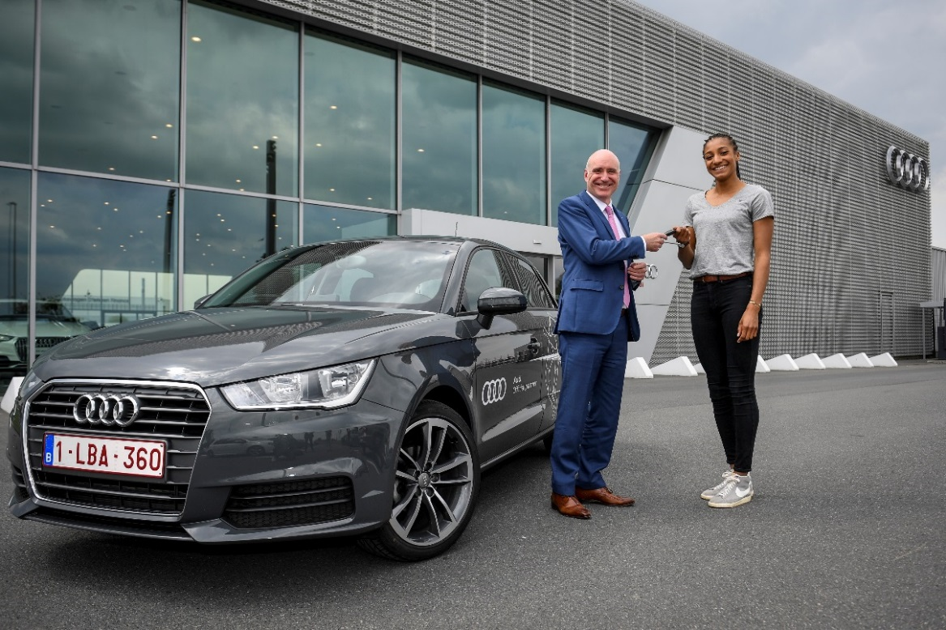
Didier Willems – Audi Brand Director – et Nafi Thiam avec son Audi A1

Après avoir obtenu le record du monde junior du pentathlon en salle et décroché une médaille d’or aux championnats d’Europe juniors de l’heptathlon, elle a rapidement poursuivi son ascension des podiums. Décrochant des médailles aussi bien aux championnats européens en salle et en extérieur, Nafi Thiam est la plus jeune athlète belge à avoir remporté une médaille aux championnats européens. De plus, Nafi Thiam représentera notre pays durant les Jeux olympiques de Rio en aout de cette année.

Audi met à la disposition de l’athlète une Audi A1 sportive. Ce modèle a été réalisé à Bruxelles et dispose d’un supplément d’âme belge dans sa décoration. Nafi Thiam, l’athlète âgée de 21 ans réagit avec enthousiasme à la collaboration : « Je suis ravie que Audi ait décidé de me soutenir sur ma route vers les Jeux olympiques de Rio. Grâce à mon Audi A1 personnalisée, je peux me rendre à mes activités quotidiennes plus facilement et avec style. »

Audi accueille la jeune athlète à bras ouverts. Didier Willems, Brand Director chez Audi :
«Audi représente la sportivité et le savoir-faire de très haut niveau. Arriver à joindre des études universitaires avec du sport de niveau professionnel montre le sens des responsabilités accru ainsi que l’enthousiasme de Nafi. Ces valeurs sont en parfaite adéquation avec notre marque ». Actuellement, Nafi se prépare tout naturellement pour les Jeux olympiques de Rio, au Brésil, où elle représentera la Belgique en tant que candidate à la médaille. En dehors de l’univers sportif, elle étudie également la géographie à l’Université de Liège.

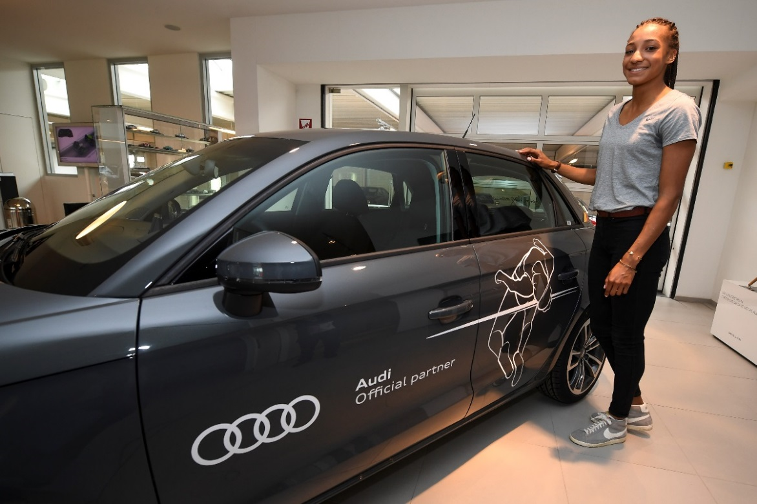

À propos d’AUDI IMPORT
Audi Import est une division de la s.a. D’Ieteren, qui assure en Belgique l’importation, la logistique, la distribution et la représentation de la marque Audi, la marque prémium du groupe Volkswagen.

Audi maintient depuis de nombreuses années une position de leader dans le segment haut de gamme des marques automobiles. Le Groupe Audi emploie plus de 85.000 personnes dans le monde, parmi lesquelles 2.513 en Belgique. En 2015, la marque aux quatre anneaux a vendu environ 1,8 million de voitures neuves, dont 32.365 ont été immatriculées en Belgique. La part de marché d’Audi y était de 6,46% en 2015. Entre 2015 et 2018, l’entreprise prévoit d’investir au total quelque 24 milliards d’euros principalement dans de nouveaux produits et des technologies durables.

POUR PLUS D’INFOS
Audi Import I Thomas De Meûter I +32 495 91 12 83 I thomas.de.meuter@dieteren.beRCA PR | Yannick Speelmans | T +32 11 59 05 95 | yannick.speelmans@rca.be

